
SITUAZIONE EPIDEMIOLOGICA DELL’EPIDEMIA DA SARS-COV-2 NELL’AZIENDA USL DI BOLOGNA
(Aggiornamento al 30 ottobre 2022)
Al 30 ottobre i casi attivi di malattia sono 3.313. I casi in isolamento domiciliare sono 3.174 (95,8%), i ricoverati in regime ordinario sono 130 (3,9%) e quelli in terapia intensiva 9 (0,3%). Nell’ultima settimana, tra i nuovi casi (3.193), le persone ricoverate sono 97 (3.0%) di cui 6 in terapia intensiva.
Tabella n.1 –Indicatori relativi ai casi confermati Covid-19 per mese- AUSL Bologna
Mese | N casi COVID-19 | Rapporto  M/F | Rapporto Sintomatici/  Asintomatici | N° tamponi | N° tamponi per caso | N° tamponi DSP | Casi  ricoverati  non in TI | Casi ricoveri in TI | Casi in isolamento domiciliare | Decessi
Marzo 2020 | 1915 | 1,0 | 13,0 | 12347 | 6 | 943 | 892 | 119 | 904 | 157
Aprile 2020 | 2203 | 0,7 | 4,5 | 24794 | 11 | 7327 | 715 | 68 | 1420 | 331
Maggio 2020 | 516 | 0,8 | 1,8 | 26593 | 52 | 7833 | 156 | 7 | 353 | 149
Giugno 2020 | 295 | 1,7 | 0,5 | 33702 | 114 | 16083 | 31 | 4 | 260 | 57
Luglio 2020 | 371 | 1,5 | 0,8 | 32685 | 88 | 14383 | 45 | 4 | 322 | 8
Agosto 2020 | 458 | 1,1 | 1,3 | 51024 | 111 | 32318 | 40 | 2 | 416 | 7
Settembre 2020 | 673 | 1,0 | 1,6 | 66246 | 98 | 35186 | 73 | 13 | 587 | 2
Ottobre 2020 | 5851 | 1,1 | 1,2 | 90956 | 16 | 46492 | 562 | 150 | 5139 | 46
Novembre 2020 | 12882 | 0,9 | 1,6 | 109106 | 8 | 52362 | 1144 | 259 | 11479 | 335
Dicembre 2020 | 10733 | 0,9 | 2,0 | 109235 | 10 | 38000 | 1197 | 160 | 9376 | 462
Gennaio 2021 | 8058 | 0,9 | 2,2 | 98138 | 12 | 28694 | 741 | 127 | 7190 | 414
Febbraio 2021 | 11634 | 1,0 | 2,8 | 106872 | 9 | 36166 | 1166 | 181 | 10287 | 261
Marzo 2021 | 18332 | 1,0 | 2,6 | 163139 | 9 | 68460 | 1959 | 303 | 16070 | 464
Aprile 2021 | 5871 | 1,0 | 2,7 | 103752 | 18 | 35085 | 606 | 110 | 5155 | 229
Maggio 2021 | 2437 | 0,9 | 3,0 | 96274 | 40 | 34690 | 190 | 51 | 2196 | 75
Giugno 2021 | 397 | 1,0 | 3,5 | 67664 | 170 | 16767 | 22 | 9 | 366 | 24
Luglio 2021 | 1641 | 1,3 | 8,1 | 66319 | 40 | 18024 | 66 | 13 | 1562 | 12
Agosto 2021 | 3023 | 1,1 | 5,2 | 72559 | 24 | 23074 | 190 | 34 | 2799 | 21
Settembre 2021 | 2063 | 0,9 | 3,9 | 92134 | 45 | 22512 | 140 | 24 | 1899 | 21
Ottobre 2021 | 1955 | 0,8 | 3,6 | 92331 | 47 | 19511 | 158 | 23 | 1774 | 34
Novembre 2021 | 5430 | 0,9 | 3,1 | 124313 | 23 | 27365 | 328 | 49 | 5053 | 55
Dicembre 2021 | 24094 | 1,0 | 1,6 | 168171 | 7 | 55033 | 664 | 104 | 23326 | 131
Gennaio 2022 | 99227 | 0,9 | 0,7 | 232288 | 2 | 91709 | 1208 | 149 | 97870 | 218
Febbraio 2022 | 25569 | 0,8 | 0,5 | 189275 | 7 | 35679 | 556 | 59 | 24954 | 194
Marzo 2022 | 24103 | 0,8 | 0,3 | 172162 | 7 | 23572 | 402 | 44 | 23657 | 80
Aprile 2022 | 25386 | 0,8 | 0,3 | 147669 | 6 | 17454 | 568 | 39 | 24779 | 99
Maggio 2022 | 16436 | 0,8 | 0,2 | 126750 | 8 | 14759 | 371 | 24 | 16041 | 65
Giugno 2022 | 19995 | 0,8 | 0,2 | 106549 | 5 | 13659 | 410 | 35 | 19550 | 39
Luglio 2022 | 35100 | 0,8 | 0,2 | 141197 | 4 | 15965 | 803 | 79 | 34218 | 112
Agosto 2022 | 10091 | 0,8 | 0,2 | 64466 | 6 | 10519 | 346 | 34 | 9711 | 117
Settembre 2022 | 7793 | 0,8 | 0,1 | 53122 | 7 | 1672 | 204 | 17 | 7572 | 39
Ottobre 2022 | 16975 | 0,8 | 0,1 | 38780 | 2 | 459 | 435 | 51 | 16489 | 52
Totale | 401507 | 0,9 | 0,7 | 3080612 | 8 | 861755 | 16388 | 2345 | 382774 | 4310

Tabella n.2 – Indicatori relativi ai casi confermati di COVID-19 per settimana- AUSL Bologna
Settimana | N casi COVID-19 | Rapporto  M/F | Rapporto Sintomatici/  Asintomatici | N° tamponi | N° tamponi per caso | N° tamponi DSP | Casi  ricoverati  non in TI | Casi ricoveri in TI | Casi in isolamento domiciliare | Decessi
03-09 ottobre | 4758 | 0,8 | 0,1 | 8850 | 2 | 112 | 117 | 18 | 4623 | 15
10-16 ottobre | 4630 | 0,8 | 0,1 | 10533 | 2 | 144 | 96 | 12 | 4522 | 12
17-23 ottobre | 3838 | 0,8 | 0,1 | 9664 | 3 | 117 | 107 | 13 | 3718 | 12
24-30 ottobre | 3193 | 0,8 | 0,1 | 8419 | 3 | 86 | 91 | 6 | 3101 | 12

Con 3.139 nuovi casi in quest’ultima settimana ed una media di circa 456 casi al giorno, si registra un decremento rispetto alla settimana precedente del 17%. La quota dei casi sintomatici rilevata questa settimana è al 9%.

Grafico n.1 - Curva epidemica per settimana per data di esecuzione del tampone - AUSL Bologna
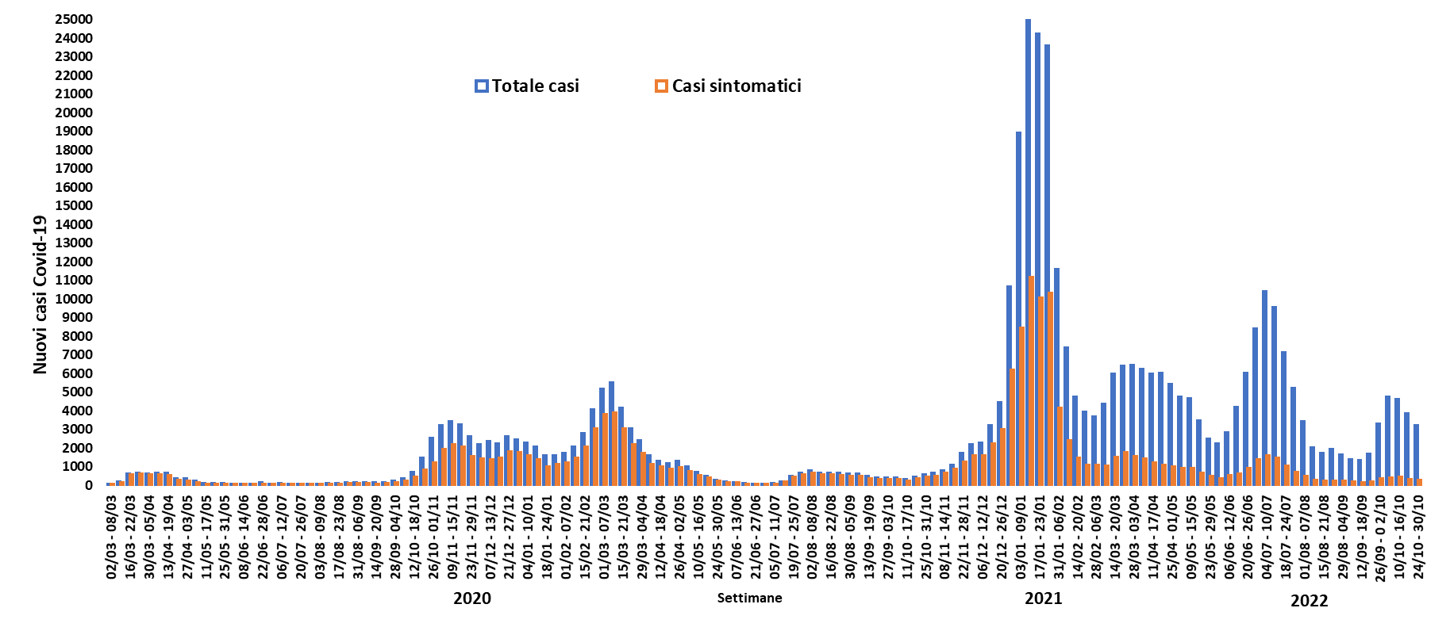

In ottobre la media dei nuovi casi giornalieri è pari a 565 con un incremento rispetto al mese precedente del 1175%.

Grafico n.2 – Numero medio giornaliero di casi per mese - AUSL Bologna
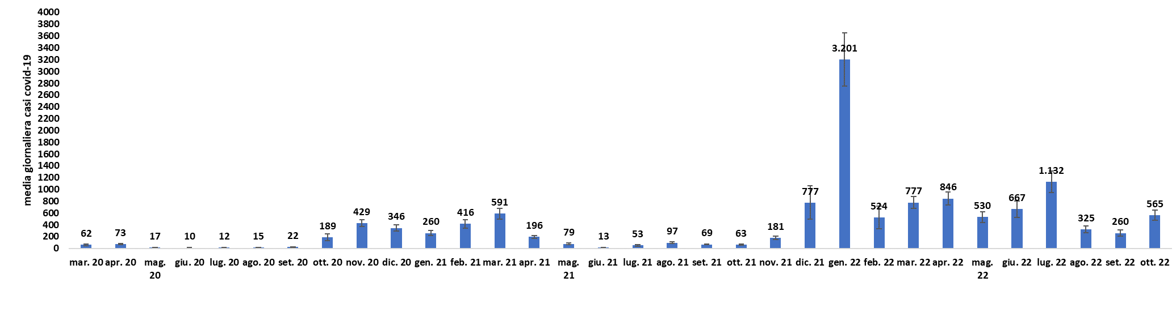

Dopo un aumento tra metà settembre e metà ottobre, il tasso di incidenza è tornato a diminuire e nell’ultima settimana si attesta a 332 casi ogni 100.000 abitanti, -17,6% rispetto ai sette giorni precedenti in cui il tasso era pari a 402 casi ogni 100.000 abitanti. La condizione di distribuzione del contagio è ancora significativamente superiore al valore di riferimento (≥ 50 casi/100000 abitanti) che è considerato segnale di condizione critica per il controllo della trasmissione basato sul contenimento ovvero sull’identificazione dei casi e sul tracciamento dei loro contatti.

Grafico n.3 – Tassi standardizzati di incidenza (x 100.000) settimanali - AUSL Bologna.
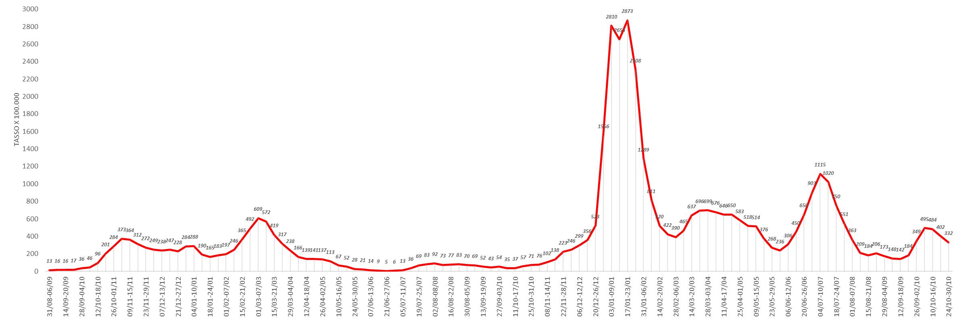

Il numero di tamponi effettuati nell’ultima settimana è pari a 8.419, inferiori del 12,9% rispetto a quelli eseguiti nella settimana precedente (9.664); nel conteggio sono esclusi quelli eseguiti in auto testing a domicilio.

Grafico n.4 – Tamponi effettuati per settimana- AUSL di Bologna
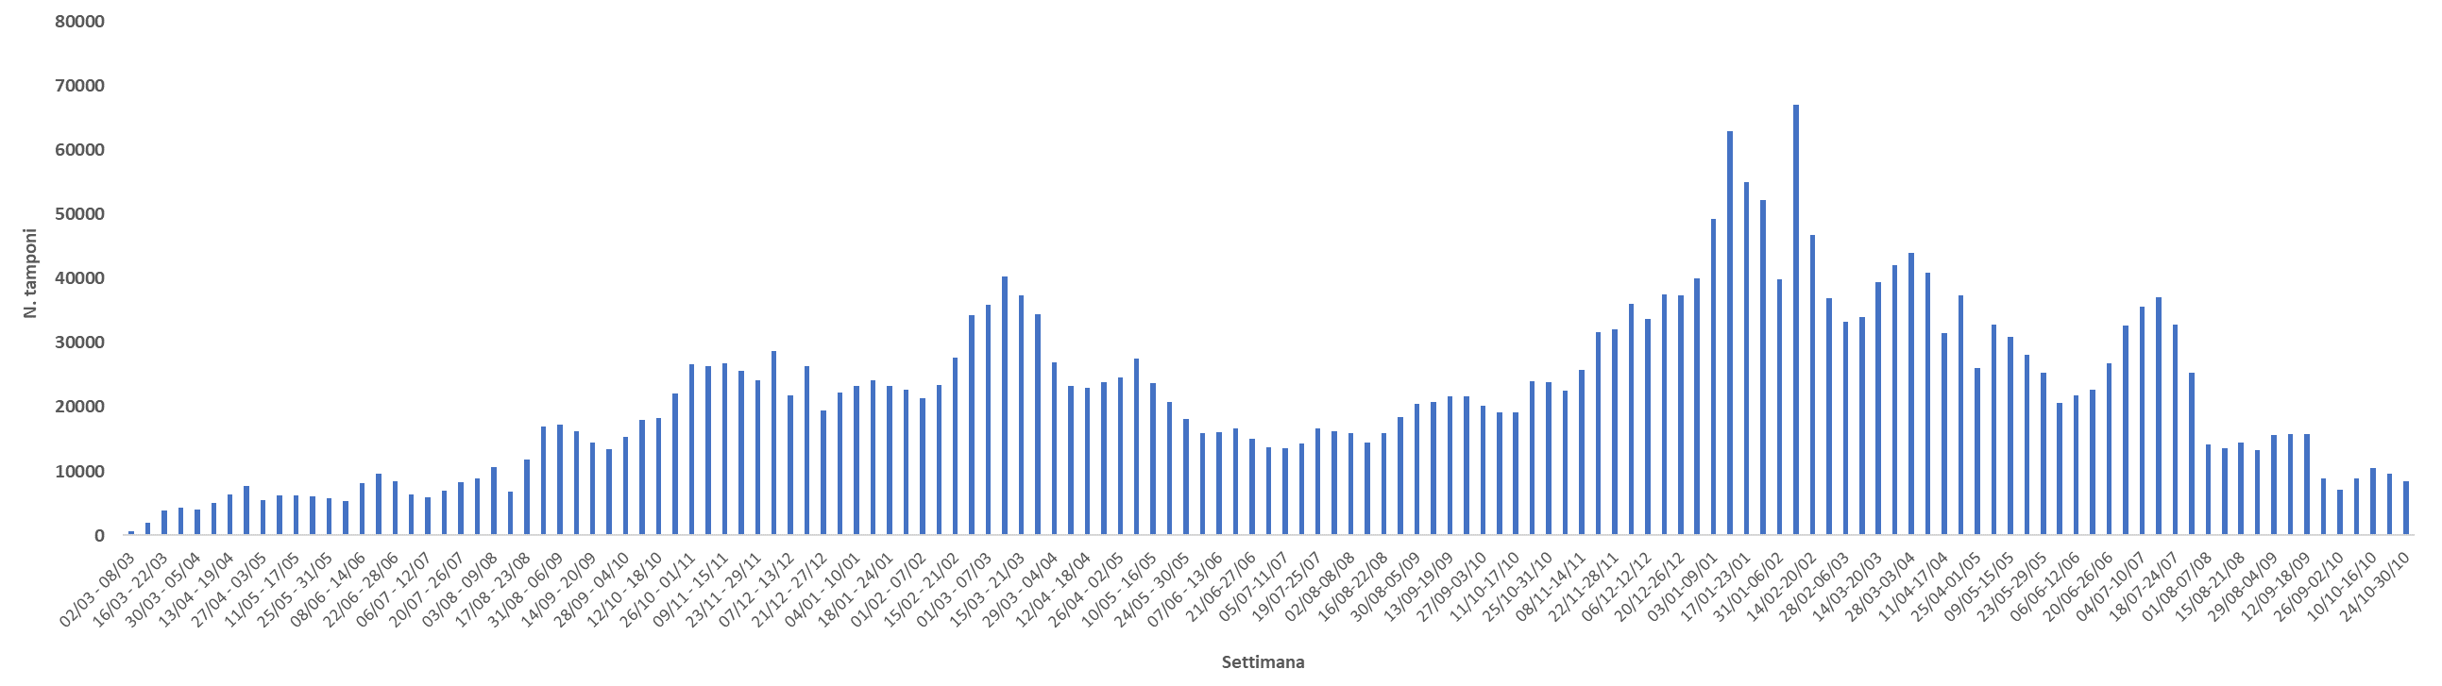

In tutti i Distretti si è registrata una diminuzione del tasso di incidenza nell’ultima settimana. Il Distretto Pianura Ovest presenta il valore più alto rispetto alla media aziendale, mentre il Distretto Appennino Bolognese il valore più basso, quest’ultima differenza statisticamente significativa. Tra i comuni da segnalare Calderara di Reno, Castel Maggiore, Malalbergo, San Giovanni in Persiceto i cui tassi sono significativamente superiori a quelli aziendali.

Tabella n.3 – Tasso standardizzato di incidenza x 100.000 abitanti per settimana, Azienda USL e Distretto
Comuni | Settimana  03-09 ottobre |  |  |  | Settimana  10-16 ottobre |  |  |  | Settimana  17-23 ottobre |  |  |  | Settimana  24-30 ottobre
Comuni | Nuovi Casi | Tasso | IC 95% |  | Nuovi Casi | Tasso | IC 95% |  | Nuovi Casi | Tasso | IC 95% |  | Nuovi Casi | Tasso | IC 95%
Reno, Lavino e Samoggia | 577 | 491 | 451 | 532 | 557 | 477 | 437 | 517 | 465 | 399 | 362 | 436 | 375 | 321 | 288 | 354
Appennino Bolognese | 307 | 525 | 465 | 585 | 308 | 514 | 455 | 572 | 280 | 457 | 403 | 512 | 159 | 269 | 226 | 311
Savena Idice | 400 | 493 | 444 | 543 | 395 | 475 | 427 | 522 | 310 | 375 | 333 | 418 | 260 | 313 | 274 | 352
Pianura Est | 846 | 509 | 475 | 544 | 809 | 492 | 458 | 526 | 655 | 394 | 364 | 425 | 588 | 353 | 324 | 382
Pianura Ovest | 426 | 497 | 449 | 544 | 466 | 544 | 494 | 594 | 386 | 449 | 404 | 495 | 326 | 378 | 337 | 420
Città Bologna | 1949 | 484 | 462 | 505 | 1895 | 465 | 444 | 486 | 1590 | 392 | 372 | 411 | 1348 | 330 | 312 | 348
AUSL di Bologna | 4505 | 495 | 480 | 509 | 4430 | 484 | 470 | 499 | 3686 | 402 | 389 | 416 | 3056 | 332 | 320 | 344
*Popolazione residente al 01/01/2020 - Fonte RER
*Popolazione standard ITALIA 2011

Tabella n.4 – Tasso standardizzato di incidenza x 100.000 abitanti per settimana, Azienda USL e Comuni
Comuni | Settimana  03-09 ottobre |  |  |  | Settimana  10-16 ottobre |  |  |  | Settimana  17-23 ottobre |  |  |  | Settimana  24-30 ottobre
Comuni | Nuovi Casi | Tasso | IC 95% |  | Nuovi Casi | Tasso | IC 95% |  | Nuovi Casi | Tasso | IC 95% |  | Nuovi Casi | Tasso | IC 95%
Anzola dell'Emilia | 43 | 346 | 242 | 450 | 53 | 412 | 300 | 523 | 59 | 449 | 334 | 564 | 45 | 360 | 254 | 466
Argelato | 43 | 444 | 310 | 579 | 39 | 374 | 256 | 492 | 35 | 336 | 224 | 449 | 44 | 459 | 322 | 597
Baricella | 45 | 600 | 424 | 776 | 32 | 446 | 291 | 602 | 24 | 321 | 192 | 451 | 14 | 186 | 88 | 284
Bentivoglio | 44 | 783 | 549 | 1016 | 31 | 526 | 339 | 712 | 21 | 349 | 198 | 499 | 20 | 337 | 189 | 485
Bologna | 1949 | 484 | 462 | 505 | 1895 | 465 | 444 | 486 | 1590 | 392 | 372 | 411 | 1348 | 330 | 312 | 348
Budrio | 125 | 670 | 551 | 788 | 89 | 484 | 383 | 586 | 84 | 432 | 339 | 525 | 81 | 416 | 325 | 507
Calderara di Reno | 58 | 423 | 313 | 533 | 57 | 415 | 307 | 524 | 65 | 467 | 353 | 582 | 66 | 463 | 351 | 575
Camugnano | 9 | 602 | 190 | 1014 | 8 | 416 | 116 | 716 | 8 | 380 | 99 | 661 | 3 | 141 | 0 | 319
Casalecchio di Reno | 183 | 481 | 411 | 552 | 162 | 420 | 354 | 485 | 147 | 386 | 322 | 449 | 123 | 318 | 260 | 375
Castel d'Aiano | 6 | 335 | 54 | 615 | 19 | 906 | 487 | 1326 | 8 | 409 | 109 | 709 | 3 | 186 | 0 | 405
Castel di Casio | 15 | 415 | 199 | 631 | 13 | 320 | 145 | 494 | 20 | 581 | 319 | 844 | 8 | 207 | 61 | 353
Castello d'Argile | 33 | 492 | 323 | 661 | 36 | 537 | 360 | 713 | 24 | 360 | 215 | 504 | 12 | 172 | 74 | 270
Castel Maggiore | 102 | 523 | 421 | 626 | 78 | 405 | 314 | 495 | 91 | 486 | 385 | 586 | 87 | 452 | 356 | 548
Castenaso | 117 | 720 | 589 | 850 | 97 | 607 | 486 | 729 | 53 | 338 | 246 | 430 | 54 | 350 | 256 | 445
Castiglione dei Pepoli | 32 | 528 | 340 | 716 | 26 | 455 | 275 | 636 | 25 | 375 | 222 | 528 | 14 | 261 | 120 | 402
Crevalcore | 62 | 442 | 332 | 553 | 79 | 561 | 437 | 685 | 52 | 373 | 272 | 475 | 31 | 219 | 141 | 296
Gaggio Montano | 23 | 474 | 278 | 670 | 15 | 309 | 151 | 468 | 26 | 486 | 298 | 674 | 16 | 287 | 145 | 430
Galliera | 17 | 306 | 159 | 454 | 22 | 408 | 236 | 580 | 21 | 381 | 216 | 546 | 12 | 214 | 91 | 336
Granarolo dell'Emilia | 74 | 573 | 442 | 704 | 84 | 678 | 532 | 823 | 58 | 475 | 352 | 598 | 44 | 352 | 247 | 456
Grizzana Morandi | 25 | 670 | 400 | 941 | 17 | 399 | 204 | 594 | 13 | 283 | 127 | 440 | 13 | 308 | 136 | 480
Lizzano in Belvedere | 16 | 648 | 322 | 973 | 13 | 495 | 219 | 772 | 8 | 276 | 73 | 479 | 15 | 712 | 335 | 1089
Loiano | 27 | 567 | 349 | 784 | 24 | 509 | 302 | 716 | 19 | 429 | 232 | 626 | 26 | 528 | 323 | 734
Malalbergo | 34 | 349 | 230 | 467 | 41 | 441 | 305 | 578 | 32 | 360 | 234 | 486 | 48 | 505 | 361 | 649
Marzabotto | 30 | 408 | 261 | 556 | 43 | 584 | 407 | 761 | 36 | 495 | 332 | 659 | 23 | 316 | 185 | 446
Minerbio | 38 | 419 | 284 | 554 | 59 | 640 | 475 | 805 | 47 | 503 | 359 | 648 | 38 | 396 | 269 | 524
Molinella | 65 | 406 | 307 | 506 | 72 | 468 | 359 | 577 | 57 | 356 | 262 | 450 | 38 | 244 | 165 | 322
Monghidoro | 19 | 495 | 265 | 724 | 19 | 447 | 240 | 655 | 12 | 354 | 148 | 559 | 14 | 316 | 147 | 484
Monterenzio | 29 | 468 | 296 | 640 | 54 | 846 | 619 | 1072 | 28 | 424 | 265 | 582 | 20 | 304 | 170 | 438
Monte San Pietro | 52 | 425 | 306 | 543 | 51 | 448 | 321 | 575 | 41 | 385 | 263 | 507 | 24 | 220 | 129 | 312
Monzuno | 35 | 496 | 329 | 662 | 33 | 483 | 315 | 651 | 43 | 627 | 437 | 816 | 12 | 201 | 86 | 315
Ozzano dell'Emilia | 74 | 530 | 408 | 652 | 64 | 434 | 327 | 541 | 40 | 274 | 188 | 360 | 37 | 254 | 172 | 337
Pianoro | 103 | 547 | 439 | 655 | 96 | 520 | 413 | 627 | 83 | 436 | 340 | 531 | 55 | 315 | 229 | 401
Pieve di Cento | 31 | 439 | 283 | 595 | 23 | 306 | 179 | 433 | 31 | 414 | 268 | 560 | 15 | 204 | 100 | 309
Sala Bolognese | 33 | 381 | 249 | 512 | 42 | 483 | 335 | 631 | 27 | 326 | 202 | 451 | 31 | 352 | 227 | 476
San Benedetto Val di Sambro | 37 | 840 | 561 | 1118 | 20 | 445 | 245 | 646 | 22 | 496 | 282 | 710 | 12 | 243 | 103 | 382
San Giorgio di Piano | 33 | 366 | 240 | 492 | 52 | 582 | 423 | 742 | 43 | 476 | 333 | 620 | 32 | 355 | 231 | 478
San Giovanni Persiceto | 177 | 605 | 515 | 695 | 195 | 678 | 582 | 774 | 141 | 484 | 403 | 565 | 131 | 449 | 371 | 526
San Lazzaro di Savena | 148 | 444 | 371 | 518 | 138 | 405 | 336 | 474 | 128 | 377 | 311 | 444 | 108 | 312 | 251 | 372
San Pietro in Casale | 45 | 346 | 245 | 448 | 54 | 416 | 304 | 527 | 34 | 269 | 178 | 360 | 49 | 378 | 272 | 484
Sant'Agata Bolognese | 53 | 709 | 518 | 900 | 40 | 542 | 374 | 710 | 42 | 561 | 391 | 730 | 22 | 306 | 178 | 434
Sasso Marconi | 66 | 410 | 309 | 512 | 84 | 541 | 422 | 660 | 73 | 445 | 340 | 549 | 37 | 252 | 168 | 336
Vergato | 43 | 535 | 373 | 697 | 56 | 649 | 477 | 820 | 39 | 479 | 326 | 632 | 20 | 257 | 142 | 373
Zola Predosa | 123 | 633 | 520 | 746 | 107 | 550 | 445 | 656 | 71 | 365 | 279 | 450 | 85 | 432 | 339 | 525
Valsamoggia | 153 | 482 | 405 | 558 | 153 | 476 | 400 | 552 | 133 | 413 | 342 | 483 | 106 | 328 | 265 | 391
Alto Reno Terme | 36 | 468 | 311 | 624 | 45 | 642 | 452 | 833 | 32 | 380 | 245 | 516 | 20 | 268 | 148 | 389
Ausl Bologna | 4505 | 495 | 480 | 509 | 4430 | 484 | 470 | 499 | 3686 | 402 | 389 | 416 | 3056 | 332 | 320 | 344
*Popolazione residente al 01/01/2020 - Fonte RER
*Popolazione standard ITALIA 2011

Grafico n.6 – Tasso standardizzato di incidenza x 100.000 abitanti per settimana, Azienda USL e Distretti
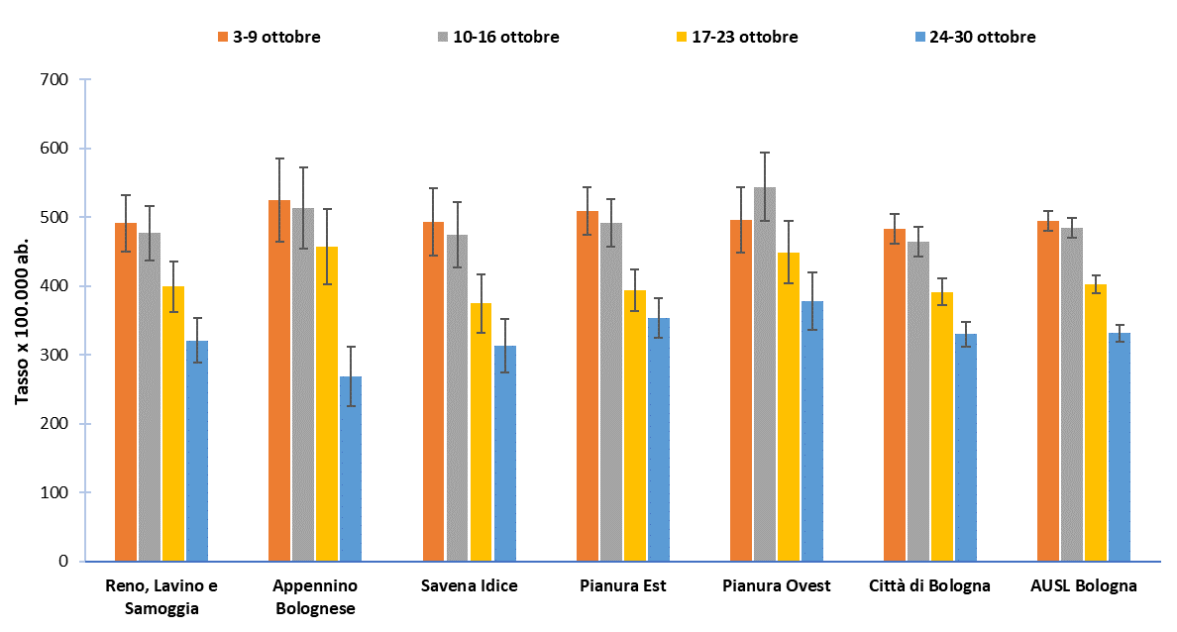

L’analisi dei tassi di incidenza per età evidenzia che nell’ultima settimana si registra un aumento solo tra le persone con 85 anni e più (+13,5%), classe in cui si riscontra il tasso più elevato, 494 casi x 100.000. Tra i più giovani è la fascia degli 11-13 anni ad avere il valore più alto (148 casi x 100.000). Il valore più basso in assoluto si osserva nella classe dei più piccoli di 0-5 anni con 78 casi ogni 100.000.

Tabella n.5 – Numero di casi residenti per classi di età, per settimana - AUSL Bologna
Settimana | 0-5 anni | 6-10 anni | 11-13 anni | 14-19 anni | 0-19 anni | 20-44 anni | 45-64 anni | 65-74 anni | 75-84 anni | 85+ anni | Totale
03-09 ottobre | 41 | 41 | 59 | 111 | 252 | 1204 | 1884 | 570 | 411 | 184 | 4505
10-16 ottobre | 40 | 38 | 45 | 94 | 217 | 1154 | 1778 | 623 | 456 | 202 | 4430
17-23 ottobre | 50 | 46 | 38 | 71 | 205 | 948 | 1432 | 498 | 432 | 171 | 3686
24-30 ottobre | 32 | 34 | 35 | 58 | 159 | 780 | 1145 | 415 | 363 | 194 | 3056

Tabella n.6 - Tasso specifico x 100.000 per classi di età, per settimana - AUSL Bologna
Settimana | 0-5 anni | 6-10 anni | 11-13 anni | 14-19 anni | 0-19 anni | 20-44 anni | 45-64 anni | 65-74 anni | 75-84 anni | 85+ anni | Totale
03-09 ottobre | 99,4 | 106,3 | 248,9 | 241,2 | 168,5 | 477,6 | 702,9 | 578,8 | 522,1 | 468,8 | 508,4
10-16 ottobre | 97,0 | 98,6 | 189,9 | 204,2 | 145,1 | 457,7 | 663,4 | 632,7 | 579,3 | 514,7 | 499,9
17-23 ottobre | 121,3 | 119,3 | 160,3 | 154,3 | 137,1 | 376,0 | 534,3 | 505,7 | 548,8 | 435,7 | 416,0
24-30 ottobre | 77,6 | 88,2 | 147,7 | 126,0 | 106,3 | 309,4 | 427,2 | 421,4 | 461,1 | 494,3 | 344,9

Grafico n.7 - Tasso di incidenza specifico x 100.000 per classi di età, per settimana - AUSL Bologna
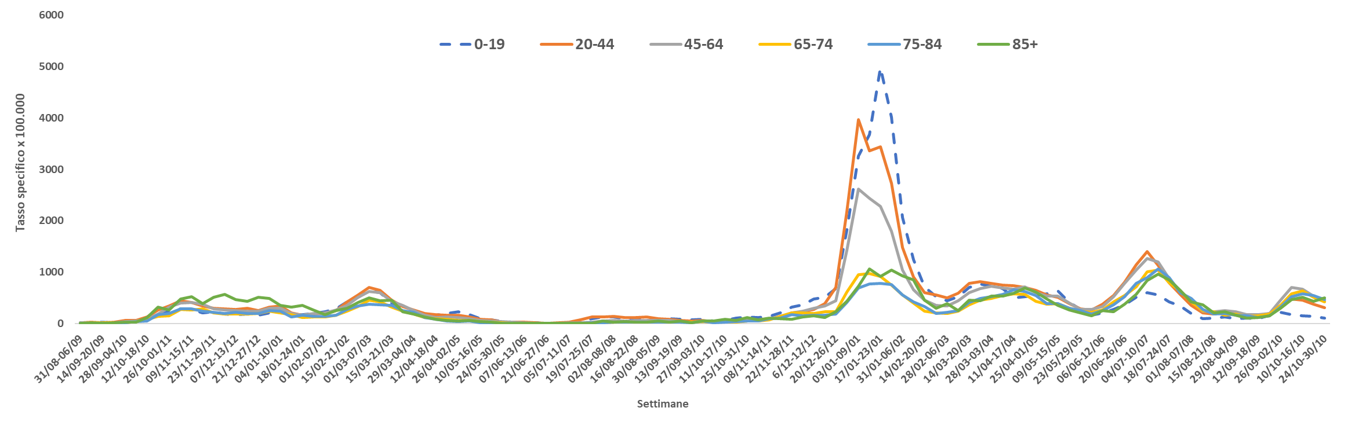
Nella settimana dal 24 al 30 ottobre risulta in diminuzione rispetto alla settimana precedente (-27,3%) il numero complessivo di persone ricoverate per COVID-19 (n=226), di queste quelle in terapia Intensiva (n=18) sono il 8.0%.

Grafico n.8 – Ricoveri ordinari e in terapia Intensiva dei casi COVID-19 per settimana – AUSL Bologna
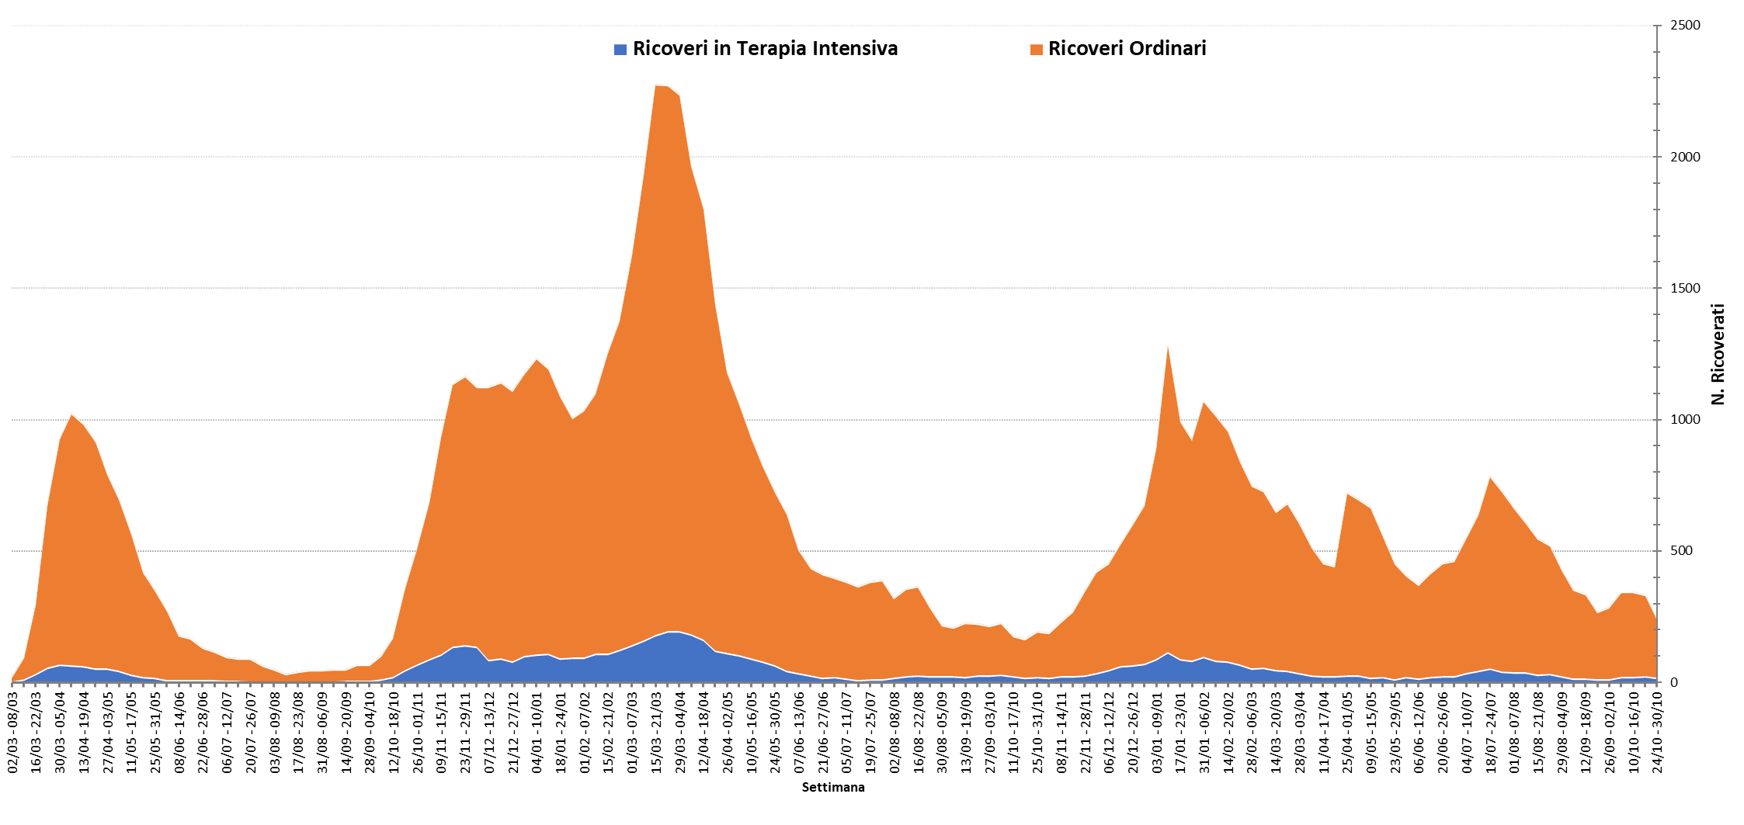
Grafico n.9 – Ricoveri in terapia Intensiva dei casi COVID-19 per settimana – AUSL Bologna
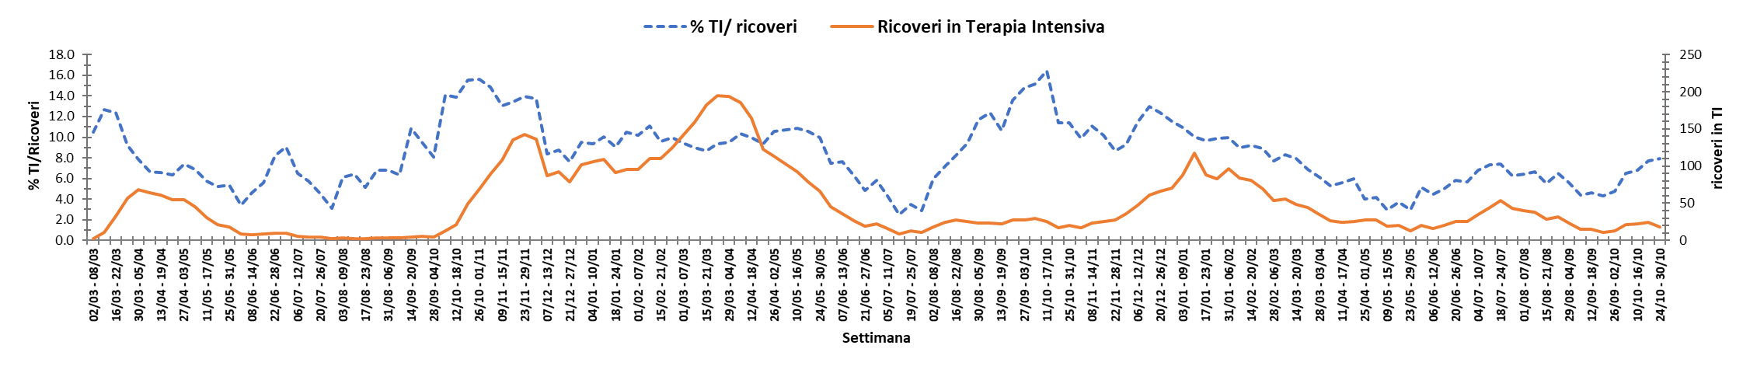
L’R(t) calcolato sui nuovi casi ricoverati mostra mostra una stabilizzazione dopo il decremento osservato nelle ultime settimane. Nell’ultima settimana il valore medio è pari a 0,98 (0,86 - 1,11). Ad oggi la stima tendenziale è di 0,96 (0,83 – 1,09).

Grafico n.10– Andamento della curva R(t) dei ricoveri ospedalieri per COVID-19 nell’AUSL Bologna
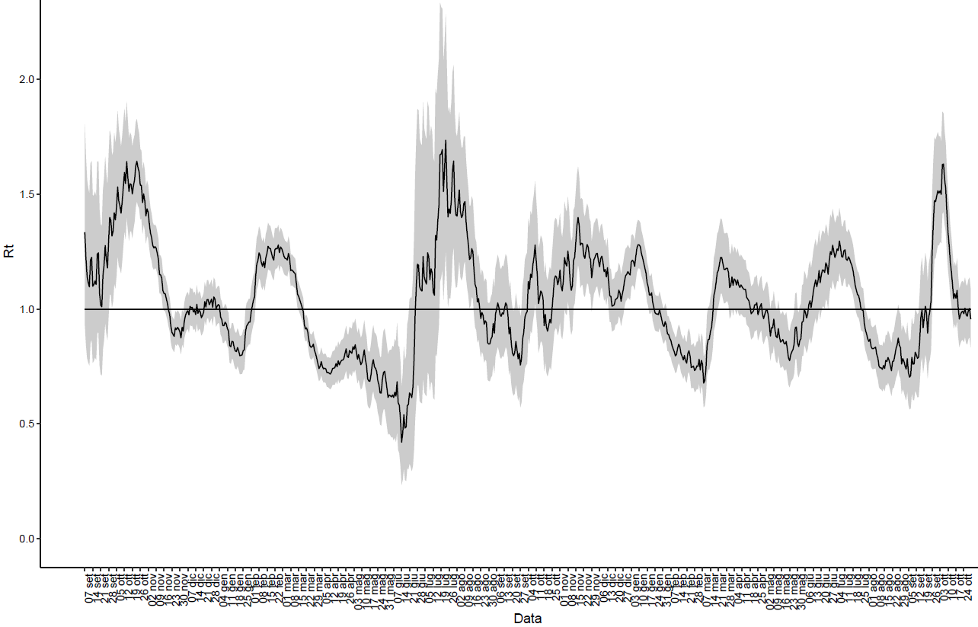
Dall’inizio della pandemia al 30 ottobre sono 4.310 i deceduti tra i casi positivi a SARS-COV-2, di cui 12 nell’ultima settimana.

Grafico n.11 – Decessi dei casi COVID-19 per settimana di decesso – AUSL Bologna

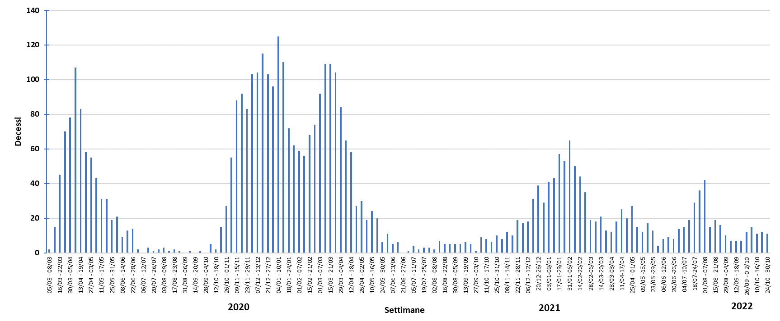
L’R(t) calcolato sui casi sintomatici per data di inizio sintomi conferma il trend in dimunuzione con un valore medio nell’ultima settimana pari a 0,80 (0,74 – 0,86). La stima tendenziale ad oggi è di 0,78 (0,72 – 0,85) con una trasmissibilità sotto la soglia epidemica.
Grafico n.11– Andamento della curva R(t) per COVID-19 nell’AUSL Bologna

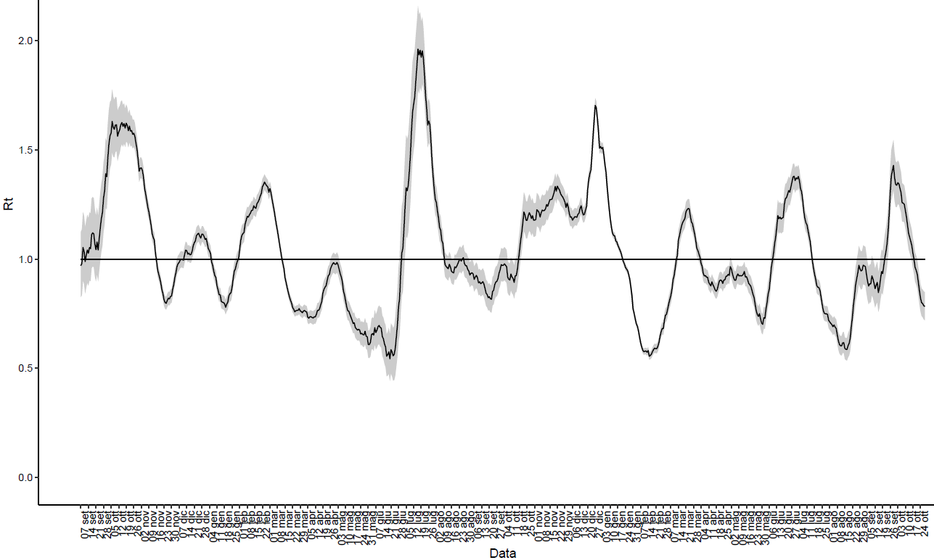

Campagna di vaccinazione per SARS-COV-2

Le tabelle seguenti riportano i numeri della campagna vaccinale al 31 ottobre 2022.

Il numero di somministrazioni eseguite dalle strutture dell’AUSL di Bologna ha quasi raggiunto le 2.350.000 dosi, inoculate secondo fasi e tempi dettati dalle forniture e dalle indicazioni della campagna vaccinale nazionale. Dal 1° marzo si è partiti con la somministrazione di una seconda dose booster con uno dei vaccini ad mRNA ai soggetti di 12 anni o più, dapprima per i soggetti fragili e poi allargando via via la platea.

Risultano oltre 795.000 soggetti con il ciclo vaccinale completato che hanno permesso di raggiungere un tasso di copertura del 94% della popolazione presente over 5 anni.

Tabella.7 - Vaccinazioni effettuate Italia, Emilia-Romagna e AUSL Bologna a confronto
Dati al 31 ottobre | ITALIA | RER | AUSL BO
Somministrazioni totali | 141.877.998 | 10.986.932 | 2.348.834
N somministrazioni 2° dose/dose unica | 48.699.534 | 3.801.667 | 795.290
N somministrazione dose aggiuntiva/richiamo | 40.270.858 | 2.970.283 | 629.628

Il 91,2% dei soggetti residenti nel territorio aziendale dai 12 anni in su è stato vaccinato con almeno una dose. Sono oltre 732.000 i residenti di questa fascia di età che hanno ricevuto almeno la prima somministrazione.
Il distretto che ha il tasso di copertura vaccinale più alto è Pianura Ovest, raggiungendo il 92,6%, mentre il distretto Appennino Bolognese è quello che registra il tasso più basso (90,3%).

Tabella.8 - Residenti over 12 anni vaccinati con almeno una dose e tasso di copertura vaccinale per Distretto e AUSL
DISTRETTO | 25 aprile-  22 maggio |  | 23 maggio-  19 giugno |  | 20 giugno-17 luglio |  | 18 luglio-21 agosto |  | 20 agosto-  18 settembre |  | 19 settembre-  31 ottobre
DISTRETTO | Persone vaccinate | Tasso copertura | Persone vaccinate | Tasso copertura | Persone vaccinate | Tasso copertura | Persone vaccinate | Tasso copertura | Persone vaccinate | Tasso copertura | Persone vaccinate | Tasso copertura
Reno, Lavino e Samoggia | 93.132 | 91,5% | 93.160 | 91,2% | 93.243 | 91,3% | 93.274 | 91,3% | 93.291 | 91,3% | 93.416 | 91,4%
Appennino Bolognese | 45.845 | 90,2% | 45.848 | 90,0% | 45.872 | 90,0% | 45.918 | 90,1% | 45.927 | 90,2% | 45.977 | 90,3%
Savena Idice | 65.296 | 91,6% | 65.334 | 91,2% | 65.383 | 91,3% | 65.432 | 91,3% | 65.444 | 91,4% | 65.538 | 91,5%
Pianura Est | 134.281 | 92,1% | 134.348 | 91,6% | 134.398 | 91,6% | 134.572 | 91,8% | 134.599 | 91,8% | 134.813 | 91,9%
Pianura Ovest | 69.197 | 92,5% | 69.232 | 92,4% | 69.221 | 92,4% | 69.225 | 92,4% | 69.235 | 92,4% | 69.343 | 92,6%
Città di Bologna | 323.239 | 91,1% | 323.283 | 90,6% | 323.149 | 90,6% | 322.954 | 90,5% | 323.025 | 90,6% | 323.308 | 90,6%
AUSL di Bologna | 730.984 | 91,4% | 731.205 | 91,1% | 731.266 | 91,1% | 731.375 | 91,1% | 731.521 | 91,1% | 732.395 | 91,2%

Ad oggi, il 72,3% della popolazione over 12 anni ha ricevuto anche almeno la terza dose; l’87% considerando gli over 60enni.
Grafico n.13 – Tasso di copertura vaccinale per SARS-COV-2 con almeno 3 dosi per distretto e AUSL, popolazione over12
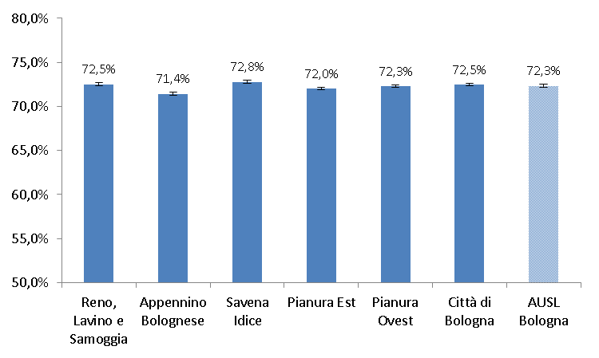

Il tasso di copertura specifico per età più elevato si registra per la popolazione over 85enne (99%), mentre quello più basso è per la poplazione vaccinabile più giovane, ovvero i bambini tra i 5 i e 12 anni, per i quali è pari al 40,8%.

Grafico n.14 – Andamento del tasso di copertura vaccinale per SARS-COV-2 nell’AUSL Bologna per classe di età

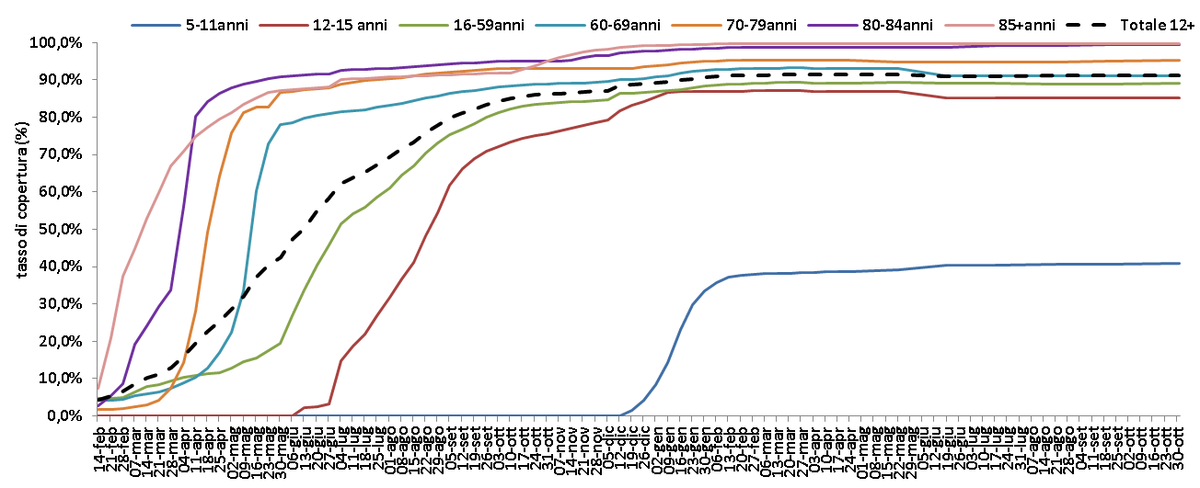

Note di lettura
Le fonti informative sono rappresentate da anagrafe assistiti, dalla banca dati “tamponi naso oro-faringei”, dall’anagrafe medici convenzionati, dalla piattaforma aziendale sulle inchieste epidemiologiche e sulla sorveglianza sanitaria, dalla Banca dati SMI (Sistema Malattie Infettive) regionale e dall’Anagrafe Vaccinale Regionale.
Tutte le banche dati in uso per l’individuazione dei nuovi casi sono oggetto di continuo aggiornamento, per questo motivo anche le stime proposte possono essere soggette a variazioni.
I tassi di incidenza¹ rappresentati relativi ai casi confermati di Covid-19 di riportati in tabelle o mappe sono stati calcolati per ambito territoriale (Azienda, Distretto, Comune). L’andamento della curva epidemica e dell’indice di replicazione Rt² si riferiscono invece a tutto il territorio aziendale. Anche i tassi di copertura vaccinale³ sono presentati con dettaglio distrettuale.
_____________________________________________________________________________________________¹Tasso di incidenza standardizzato: rapporto tra nuovi casi e popolazione suscettibile all’infezione standardizzato per età e sesso; permette di fare confronti tra popolazioni che hanno dinamiche diverse in termini di distribuzione di età e sesso nella popolazione residente
²R(t): indice di trasmissibilità del contagio al tempo t - permette di monitorare l’efficacia degli interventi nel corso di un’epidemia; rappresenta il numero medio di infezioni trasmesse da ogni individuo infetto nel tempo e quindi alla luce anche degli effetti di eventuali interventi di contenimento. È calcolato sui sintomatici per data inizio sintomi. Se l’indice è pari a 1, significa che ogni infetto arriva a contagiare solo un altro soggetto e quindi l’epidemia si riproduce ma rimane costante come numero di soggetti, se invece l’indice è >1 l’epidemia si svilupperà esponenzialmente, se invece è < 1 l’epidemia tende ad esaurirsi e tanto più l’indice sarà basso tanto più veloce l’epidemia si esaurirà. Il metodo usato per di calcolo è quello proposto e validato dall’Imperial College di Londra (Cori et al. 2013) e stimato in Italia dalla Fondazione Bruno Kessler (Cereda et al. 2020).
³Tasso di copertura vaccinale: rapporto tra il numero di soggetti residenti vaccinati e la popolazione residente, per classe d’età.
Questo report è a cura di: Vincenza Perlangeli, Muriel A. Musti, Chiara Giansante, Filippo Ferretti, Paolo Marzaroli, Elisa Stivanello, Paolo Pandolfi del Dipartimento di Sanità Pubblica.

